讨论后改动说明

1. 对话管理🡪对话中：
2. 客户连接信息调整为：用户连接信息；
3. 客户名称更改为：经销商名称；
4. 所属大区更改为：所属城市群；
5. 新增字段：姓名、职务（易湃接口）
6. 最后消息时间更改为：上次最后消息时间；
7. 最后访问时间更改为：上次访问时间；

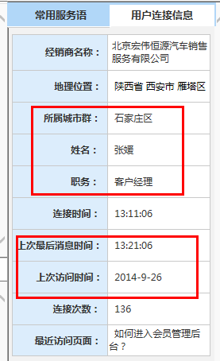

1. 对话管理🡪排队中：
   1. 客户名称更改为：经销商名称；
   2. 所属大区更改为：所属城市群；
   3. 最后消息时间更改为：上次最后消息时间；
   4. 最后访问时间更改为：上次访问时间；



1. 对话管理🡪监控对话：
   1. 客户名称更改为：经销商名称；

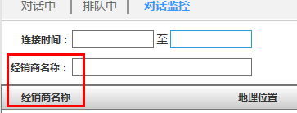

1. 内容管理🡪聊天记录：
   1. 客户名称更改为：经销商名称；

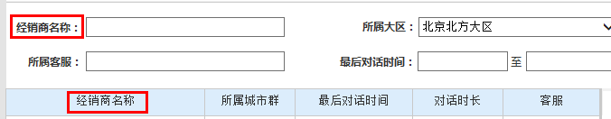

1. 客户名称更改为：经销商名称；
2. 登录账号变更为：易湃会员ID；
3. 新增所属城市群；、
4. 去掉QQ；

回传工单ID时，不回传客户信息里的数据；

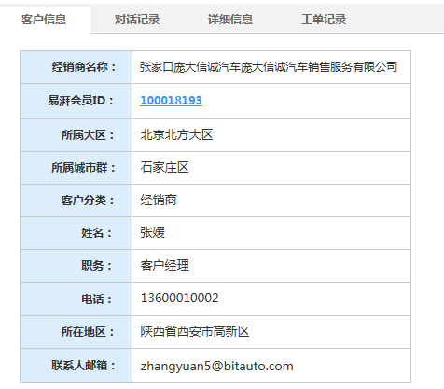

1. 内容管理🡪在线留言：
2. 客户名称更改为：经销商名称；

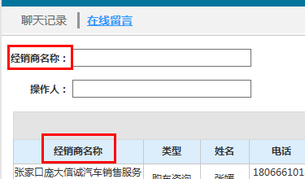

1. 高级管理🡪城市管理：
2. 查询条件和左侧列表，均去掉 所属分组字段；

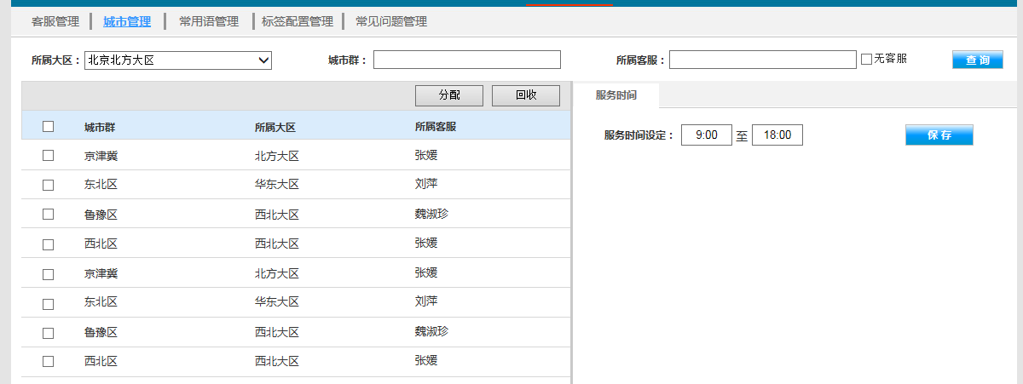

1. 高级管理🡪常用语管理：
2. 查询条件：新增常用语查询，支持模糊查询。
3. 查询条件和列表内，均去掉“状态”；

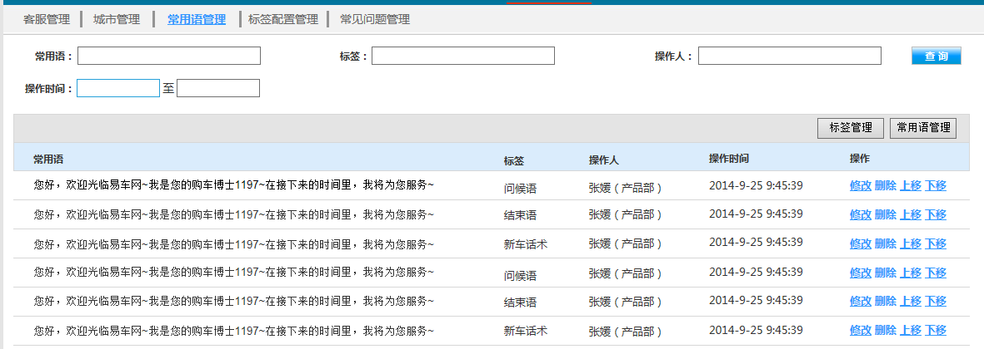

1. 高级管理🡪标签配置管理：
2. 查询条件和列表内，均去掉“状态”；

